Presseinformation

Liebherr: Technologieoffene Antriebskonzepte für die Zukunft

⸺

Welche ist die Antriebstechnik der Zukunft? Welche spart am meisten Emissionen ein? Und gibt es überhaupt den einen Königsweg? Tatsächlich existieren verschiedene technologische Möglichkeiten, den Schadstoffausstoß zu verringern. An diesen forscht auch Liebherr. In seinem technologieoffenen Ansatz berücksichtigt das Unternehmen sowohl Umwelt-, als auch die unterschiedlichsten Kundenanforderungen gleichermaßen, um verschiedene Märkte und Branchen bedienen zu können. Einige ihrer Lösungen präsentiert die Firmengruppe auf der diesjährigen Bauma in München.

Biberach / Riss (Deutschland), 11. Oktober 2022 – Die Firmengruppe Liebherr befasst sich mit den heute und in absehbarer Zukunft verfügbaren Energieträgern sowie den entsprechenden CO2-armen Antriebslösungen wie Verbrennungsmotoren, Brennstoffzellen-Antriebsstrang, Energiespeichersystemen und Leistungselektronik sowie elektrischen Antrieben. Zu den Energieträgern gehören elektrische Energie, Wasserstoff, Ammoniak, e-Fuels, Methanol, hydriertes Pflanzenöl (HVO), Biodiesel und fossiler Diesel. Liebherr verfolgt dabei bewusst einen technologieoffenen Ansatz. Denn welche der Lösungen jeweils am wenigsten Emissionen verursachen und am praktikabelsten sind, hängt von mehreren Faktoren ab. Größe, Mobilitätsgrad und Laufzeit der Maschine, Einsatz und verfügbare Infrastruktur sind nur einige davon. Liebherr stellt den jeweiligen Antriebsstrang anwendungsspezifisch und entsprechend den Kundenanforderungen bereit.

Der Verbrennungsmotor – bereit für konventionelle und alternative Kraftstoffe

Der Verbrennungsmotor (ICE) treibt seit dem 19. Jahrhundert verschiedenste stationäre und fahrbare Anwendungen an. In vier Schritten bzw. Takten wandelt er chemische Energie in mechanische Arbeit um, indem er einen Kraftstoff innerhalb seines Brennraumes verbrennt. Diese Technologie eignet sich besonders für Branchen in denen eine hohe Leistungsdichte, Flexibilität, Zuverlässigkeit und Wartungsfreundlichkeit eine wichtige Rolle spielen; und in denen raue Einsatzbedingungen herrschen wie beispielsweise im Erdbewegungs-, Bau- oder Miningbereich.

Verbrennungsmotoren, die mit Diesel betrieben werden, stoßen Treibhausgase aus. Diese können jedoch mit erneuerbaren Kraftstoffen aus nachhaltigen Energiequellen anstelle von Diesel reduziert, kompensiert oder gar vermieden werden – vorausgesetzt, sie sind direkt vor Ort verfügbar und der Antrieb bietet eine vergleichbare Leistungsdichte wie die Dieselversion. Angesichts des breiten Anwendungsspektrums, für das heute dieselbetriebenen Maschinen eingesetzt werden, wird es in Zukunft höchstwahrscheinlich nicht nur einen, sondern verschiedene Kraftstofftypen geben, die den Dieselkraftstoff ersetzen werden.

Somit verfolgen die Motoren-Kompetenzzentren Liebherr Machines Bulle SA in der Schweiz und Liebherr-Components Colmar in Frankreich einen technologieoffenen Ansatz bei der Erforschung der unterschiedlichen alternativen Kraftstoffe. In einem ersten Schritt haben beide Unternehmen bereits vor einigen Jahren mit Biokraftstoffen begonnen. Mit der anschließenden Freigabe von HVO im vergangenen Jahr haben sie den Weg zur Reduktion von Treibhausgasen um bis zu 90 % bereitet. Darüber hinaus kann mit synthetischen Kraftstoffen auf Basis von erneuerbaren Energien bereits heute bis zu 100% CO2 eingespart werden. „Heute existierende Bestandsflotten unserer Kundinnen und Kunden werden fast ausschließlich von Dieselmotoren angetrieben. Sie können ihre Maschinen mit HVO oder in Zukunft auch mit e-Fuels betanken und dadurch Emissionen einsparen, ohne ihre Flotte auszuwechseln“, erklärt Ulrich Weiss, Geschäftsführer für Forschung und Entwicklung von Verbrennungsmotoren bei Liebherr Machines Bulle SA.

Aktuell entwickelt Liebherr Wasserstoff-Einspritzsysteme sowie Wasserstoff-Verbrennungsmotoren, welche ab 2025 in die Serienproduktion gehen sollen. Mit dem H966 präsentiert das Unternehmen auf der Bauma 2022 ein Vorführmodell, das im Raupenbagger R 9XX H2 verbaut ist. Mit Blick auf ihre Energiedichte und Kohlenstoffneutralität, im Vergleich zu Wasserstoff, scheinen auch Treibstoffe wie Ammoniak und Methanol vielversprechend. Die bei der Entwicklung sowie in Feldversuchen mit Wasserstoffmotoren gewonnenen Erfahrungen werden künftig einen deutlichen Mehrwert darstellen, wenn es um die Weiterentwicklung von Motoren geht, die speziell mit diesen alternativen Kraftstoffen betrieben werden.

Die Brennstoffzelle – Wasserstoff für den Elektromotor

Wasserstoff spielt jedoch nicht nur in Verbrennungsmotoren eine Rolle, sondern wird auch für Brennstoffzellen verwendet. Die Brennstoffzelle selbst beinhaltet zwei Elektrodenplatten aus Kohlenstoff oder Metall. Die Platten sind mit einem Edelmetall beschichtet, das als Katalysator dient. Zwischen den Elektrodenplatten befindet sich ein Ionenleiter, etwa Keramik oder Lauge bzw. Säure. Über die Elektroden werden kontinuierlich Sauerstoff und Brennstoff – z.B. Wasserstoff – zugeführt. Diese reagieren miteinander und es entstehen Wasser, Wärme und Strom. Diese Energie wird gespeichert und dann dazu genutzt, die elektrischen Motoren und Geräte in der Maschine zu versorgen. Mit Wasserstoff betriebene Brennstoffzellen arbeiten emissionsfrei und haben einen höheren technischen Reifegrad als Wasserstoff-Verbrennungsmotoren. Jedoch sind solche Brennstoffzellen für den Einsatz in Baumaschinen unter anspruchsvollen Umgebungsbedingungen noch nicht ausreichend erprobt.

Seit den frühen 2000er Jahren kooperiert Liebherr mit großen Automobilherstellern, um Motorkompressoren einschließlich der zugehörigen Leistungselektronik zur Versorgung der Brennstoffzellen-Stacks von Fahrzeugen mit sauberer Druckluft einzusetzen. Liebherr entwickelt diese Technologie beispielsweise für Nutz- und Baufahrzeuge, schwere Schienenfahrzeuge oder die Luftfahrt.

Der E-Antrieb – mit Kabel oder kabellos unterwegs

Ein voll-elektrischer Antriebsstrang bezieht seine Energie aus dem Netz oder aus Energie- und Leistungsspeichern – zum Beispiel einer Batterie. Netzbetriebene Maschinen wie der neue Raupenbagger R 976-E, werden konstant über ein Kabel mit Strom versorgt. Diese Maschinen können klimaneutral betrieben werden, wenn der Strom dafür aus erneuerbaren Energien erzeugt wird. Sie stoßen aber an ihre Grenzen, wenn die Maschinen einen größeren Einsatzradius überschreitet oder kurzfristig eine hohe Netzleistung abgerufen wird.

Um die Energieversorgung mobiler elektrischer Maschinen auf Baustellen mit begrenzter oder ohne Netzversorgung zu ermöglichen, entwickelt Liebherr mobile Energiespeichersysteme. Dazu zählt, beispielsweise, der Liduro Power Port. Ab 2024 wird der Energiespeicher in Serie verfügbar sein und Maschinen auf Baustellen mit der benötigten Leistung versorgen, sie in Pausenzeiten laden sowie Lastenspitzen ausgleichen. Der Energiespeicher lässt sich als mobiles Komplettsystem zu urbanen oder peripher gelegenen Baustellen transportieren. Dort kann er Netzanschlüsse ergänzen oder autark als Inselnetz eingesetzt werden. Auf der Bauma wird der Liduro Power Port als Funktionsdemonstrator die Mobilkrane vom Typ LTC und MK mit Energie versorgen.

Herausforderungen für die Zukunft

Liebherr legt seit jeher Wert auf eine hohe Fertigungstiefe bei gleichzeitiger Konzentration auf die Kernprozesse. Für das Produktsegment Komponenten, das den gesamten Antriebsstrang abdeckt, haben die technologischen Veränderungen daher verschiedene Auswirkungen: „Einerseits haben wir in der Firmengruppe ein breites Produktportfolio. Es umfasst von Beginn an nicht nur elektrisch angetriebene Maschinen, sondern auch Maschinen, die relativ schnell auf alternative Antriebe umgestellt werden können. Andererseits haben wir es auch mit Einsatzbedingungen und -gebieten zu tun, bei denen es momentan noch sehr schwer ist, den Verbrennungsmotor zu ersetzen“, erklärt Gebhard Schwarz, Geschäftsführer für Entwicklung und Produktion bei der Liebherr-Component Technolgies AG.

Sein Kollege Pietro Iemmi, Geschäftsführer für Vertrieb und Kundendienst, ergänzt: „Trotz gewisser Indikatoren ist es schwierig, exakt vorherzusagen, welche Zukunftstechnologien für die Maschinen von Morgen benötigt werden. Das bedeutet für uns, wie auch für viele andere Unternehmen, die neuen Entwicklungen zu verstehen und in verschiedene Richtungen voranzutreiben. So sehen wir uns in der Verantwortung, die nötigen technischen Kompetenzen zu entwickeln und Technologien auf den Markt zu bringen, um unsere Kundschaft bei der optimalen Auslegung ihrer Maschinen zu unterstützen.“

Einige dieser Antriebslösungen sowie Liebherr-Anwendungen, in denen sie zum Einsatz kommen, stellt die Firmengruppe auf der diesjährigen Bauma in München aus: zum Beispiel die elektrische Variante des Kompaktkrans LTC 1050-3.1, der elektrisch oder konventionell volle Leistung erbringt; die elektrischen Fahrmischer ETM 1205 T und ETM 905 Hybrid; die Unplugged-Versionen der Spezialtiefbaugeräte LB 30 und LRH 200; den Mobilbaukran MK 140 5.1, der im elektrischen Baustellenbetrieb keine Emissionen ausstößt; den Liduro Power Port oder den Wasserstoffmotor H966, der erstmals in Verbindung mit einer Baumaschine, dem Raupenbagger R 9XX H2 präsentiert wird.

Über die Liebherr-Components

Die Firmengruppe Liebherr ist in diesem Segment auf die Entwicklung, Konstruktion, Fertigung und Aufarbeitung leistungsfähiger Komponenten auf dem Gebiet der mechanischen, hydraulischen und elektrischen Antriebs- und Steuerungstechnik spezialisiert. Zuständig für die Koordination aller Aktivitäten des Produktsegments Komponenten ist die Liebherr-Component Technologies AG mit Sitz in Bulle (Schweiz).

Das umfangreiche Programm umfasst Verbrennungsmotoren, Einspritzsysteme, Motorsteuergeräte, Axialkolbenpumpen und -motoren, Hydraulikzylinder, Großwälzlager, Getriebe und Seilwinden, Schaltanlagen, Komponenten der Elektronik und Leistungselektronik sowie Software. Die qualitativ hochwertigen Komponenten kommen in Kranen und Erdbewegungsmaschinen, in der Minenindustrie, maritimen Anwendungen, Windkraftanlagen, in der Fahrzeugtechnik oder in der Luftfahrt und Verkehrstechnik zum Einsatz. Synergieeffekte aus den anderen Produktsegmenten der Firmengruppe Liebherr werden genutzt, um die stetige technologische Weiterentwicklung voranzutreiben.

Über die Firmengruppe Liebherr

Die Firmengruppe Liebherr ist ein familiengeführtes Technologieunternehmen mit breit diversifiziertem Produktprogramm. Das Unternehmen zählt zu den größten Baumaschinenherstellern der Welt. Es bietet aber auch auf vielen anderen Gebieten hochwertige, nutzenorientierte Produkte und Dienstleistungen an. Die Firmengruppe umfasst heute über 140 Gesellschaften auf allen Kontinenten. In 2021 beschäftigte sie mehr als 49.000 Mitarbeiterinnen und Mitarbeiter und erwirtschaftete einen konsolidierten Gesamtumsatz von über 11,6 Milliarden Euro. Gegründet wurde Liebherr im Jahr 1949 im süddeutschen Kirchdorf an der Iller. Seither verfolgen die Mitarbeitenden das Ziel, ihre Kunden mit anspruchsvollen Lösungen zu überzeugen und zum technologischen Fortschritt beizutragen.

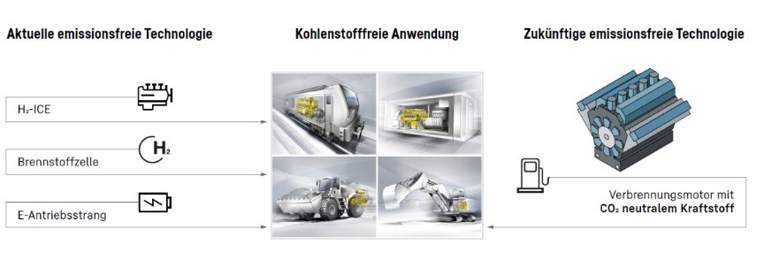Bilder

liebherr-file-name.jpg  
In Zukunft wird es verschiedene Technologien geben, um das langfristige Klimaziel zu erreichen.

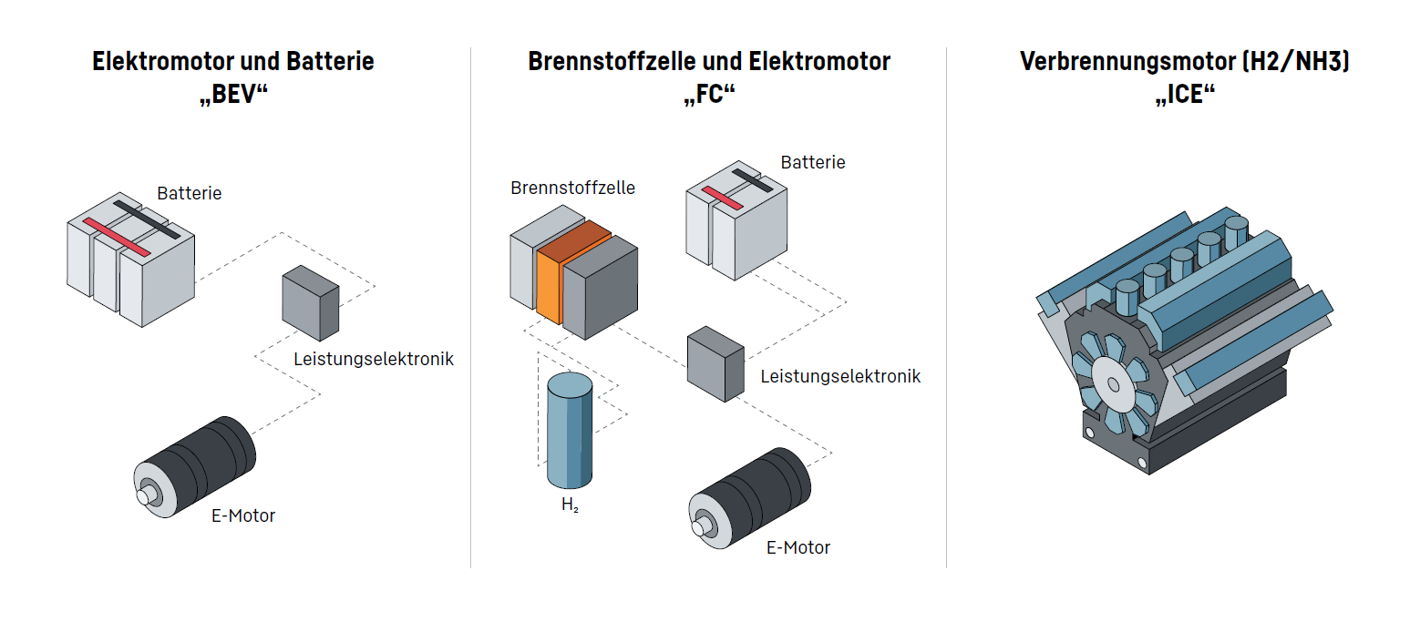

liebherr-drives.jpg  
Drei Antriebslösungen, die den aktuellen CO2-Verordnungen entsprechen.

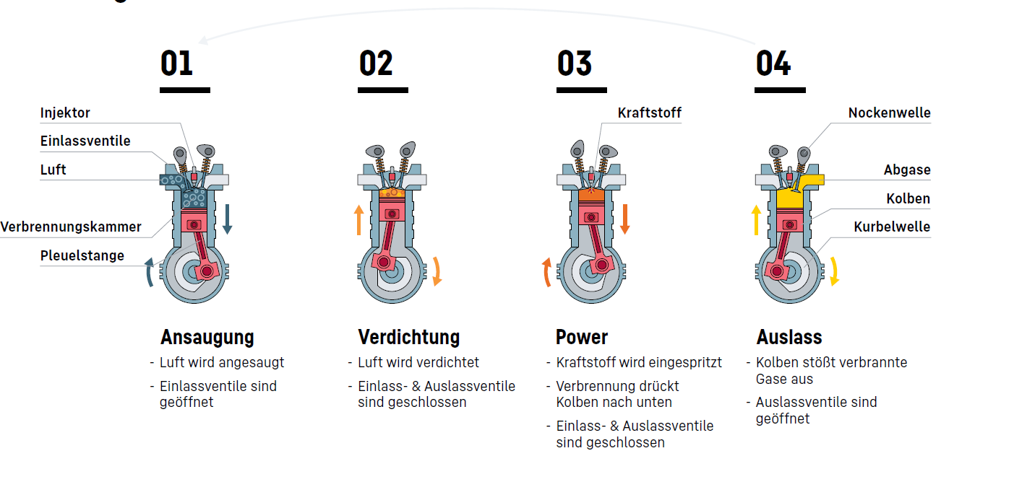

liebherr-combustion-engine.jpg  
Funktionsweise eines Verbrennungsmotors mit Viertakt-Zyklus.

Kontakt

Alexandra Nolde  
Senior Communication & Media Specialist  
Telefon: +41 56 296 4326  
E-Mail: alexandra.nolde@liebherr.com

Ute Braam  
Leitung Corporate Communications  
Telefon: +49 8381 4644-03  
E-Mail: ute.braam@liebherr.com

Veröffentlicht von

Liebherr-International Deutschland GmbH   
Biberach an der Riss / Deutschland  
[www.liebherr.com](http://www.liebherr.com)